20231391K11

(多选)如图所示，把置于绝缘支架上的不带电的枕形导体放在带负电的导体C附近，导体的*A*端感应出正电荷，*B*端感应出负电荷。关于使导体带电的以下说法中正确的是(　　)

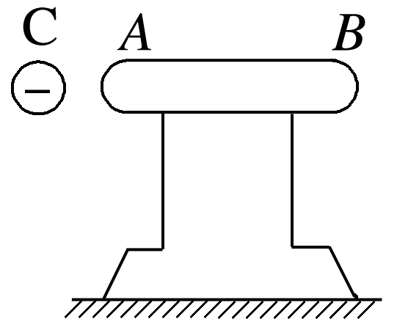

A．如果用手摸一下导体的*B*端，*B*端自由电子将经人体流入大地，手指离开，移去带电体C，导体带正电

B．如果用手摸一下导体的*A*端，大地的自由电子将经人体流入导体与*A*端的正电荷中和，手指离开，移去带电体C，导体带负电

C．如果用手摸一下导体的中间，由于中间无电荷，手指离开，移去带电体C，导体不带电

D．无论用手摸一下导体的什么位置，导体上的自由电子都经人体流入大地，手指离开，移去带电体C，导体带正电